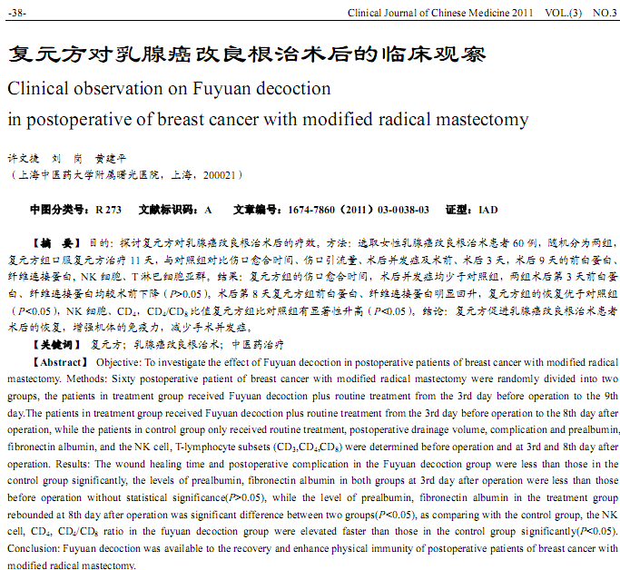
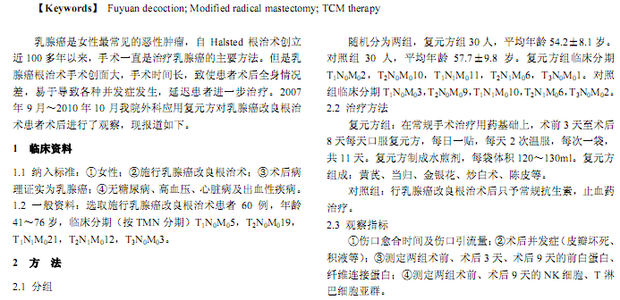
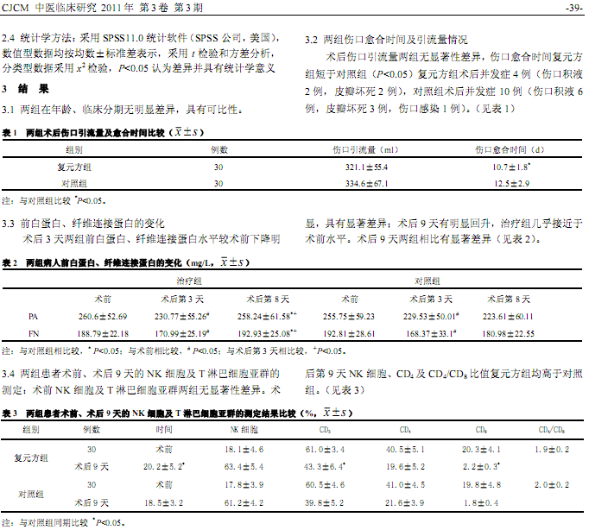
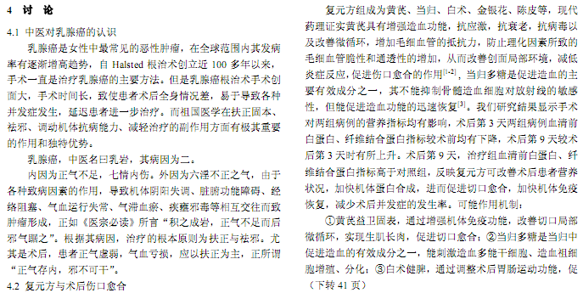
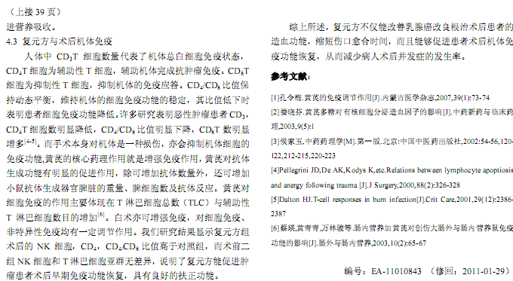
相似文献：
中西医结合治疗乳腺癌术后顽固性皮瓣下积液的临床分析 |  |  |  |  | 111-112
 | 红景天对乳腺癌治疗的研究 |  |  | 1-3

